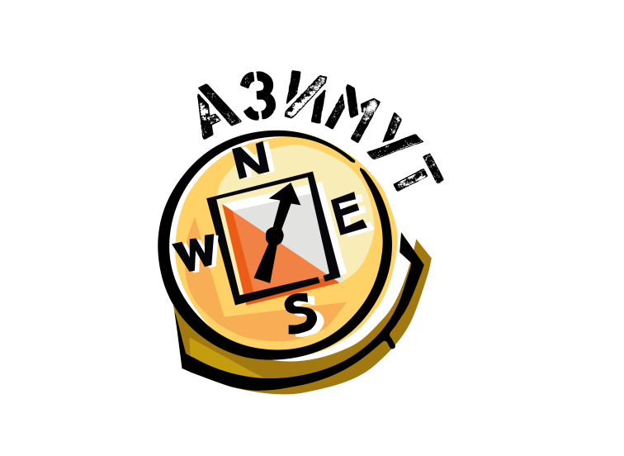






Областные соревнования
посвященные Дню Победы
по спортивному ориентированию

Информационный бюллетень
Пензенская область, г. Пенза 11 мая 2025г.

Время проведения соревнований: 11 мая 2025 года.
Место старта: Арбековский лес.
Программа соревнований:
10 мая
10.00 – 10.40 | перезаявки, выдача чипов
11:00 | старт дисциплины кросс-классика
14.00 | награждение
Сроки и форма подачи заявок
Предварительные заявки на участие в соревнованиях подаются до 08.05. 2025 г. до 21.00.
Адрес для он-лайн заявок:http://orgeo.ru
К заявке прилагаются:
- целевая медицинская справка на данные соревнования, если на данного участника в заявке отсутствует допуск врача;
Возрастные группы:
Согласно Положению о соревнованиях, к участию допускаются спортсмены по группам:
В областных соревнованиях посвященных Дню Победы
по спортивному ориентированию:
мальчики и девочки (до 13 лет)- 2013-2014 г.р.,
юноши и девушки (до 15 лет) – 2011-2012 г.р.,
юноши и девушки (до 17 лет) – 2009-2010 г.р.,
юноши и девушки (до 19 лет) – 2007-2008г.р.
Мужчины, женщины 2006 года рождения и старше.
К участию в спортивных соревнованиях посвященных Дню Победы
по спортивному ориентированию допускаются спортсмены по группам:
МЖ- 35, МЖ-45, МЖ-55, МЖ- 65, РД.
Стартовый взнос: стандартный.

11.05.2025г., кросс – классика
Параметры дистанций
Группы |  | Длина  дистанции км. | Количество КП | Масштаб карты
М21 |  | 7.1 | 18 | 1: 75 000
М18, М35 | Ж21 | 5.7 | 14 | 1: 75 000
М16, М45 | Ж18, Ж35 | 4.8 | 12 | 1: 75 00
М14, М55 | Ж16, Ж45 | 3.9 | 12 | 1: 75 00
М65 | Ж14, Ж55, Ж65 | 3.2 | 10 | 1: 75 00
М12 |  | 2.5 | 9 | 1: 50 00
 | Ж12 | 1.7 | 8 | 1: 50 00
М10 | Ж10 | 1.4 | 6 | 1: 50 00
Родители, дети |  | 1.9 | 8 | 1: 50 00
Контрольное время - 120 минут
Местность: Дорожная сеть развита хорошо. Гидрография представлена ручьями и заболоченными участками.
Растительность: смешанный лес различной проходимости с подлеском.
Печать: Струйный принтер. Карта не герметизирована.
Границы карты: С севера район ограничен железной дорогой, с юга – асфальтовой дорогой, застроенной территорией.
Аварийный азимут: 0 градусов (север).
Отметка: Дистанция оборудована электронной отметкой SPORTindent.
Стартовый интервал 1мин. На старте отметка в стартовой станции обязательна!
Внимание: спортсмены групп МЖ10-МЖ12 должны стартовать с сотовыми телефонами (п.п 6.3.4. и 6.9.3)
Организатор соревнований: Шамшина Е.М. тел: 89656392163

